EXPEDIENTE INDICAÇÃO Nº
DATA
PROTOCOLO Nº

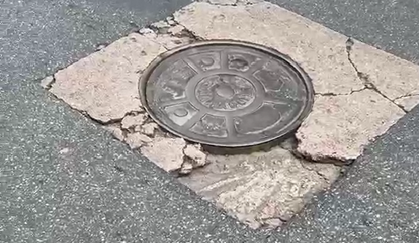
Operação Tapa Buraco em boca de lobo localizada na Avenida Fernão Dias Paes Leme, próximo ao nº 914, no Jardim do Lar.

CONSIDERANDO que o desgaste do pavimento ao redor da boca de lobo compromete a segurança de motoristas, motociclistas e pedestres;
CONSIDERANDO que a deterioração da via pode se agravar em períodos chuvosos, ocasionando maiores transtornos à mobilidade urbana;
CONSIDERANDO a importância da manutenção preventiva para preservação da malha viária e segurança da população.

Assim sendo,

INDICO ao Excelentíssimo Senhor Prefeito Municipal, como permite o Regimento Interno, que determine providências quanto a Operação Tapa Buraco em boca de lobo localizada na Avenida Fernão Dias Paes Leme, próximo ao nº 914, no Jardim do Lar.

Sala das Sessões, 28 de maio de 2026.

TIO FABIANO LIMA
VEREADOR

